**select语句执行是逐行执行**

# 算术运算符

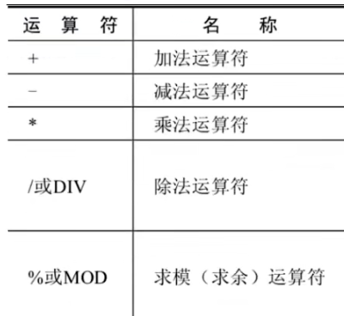

sql中比较运算符等于用的是一个=

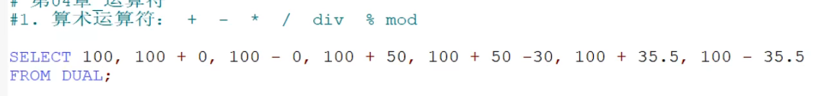

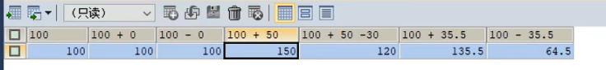

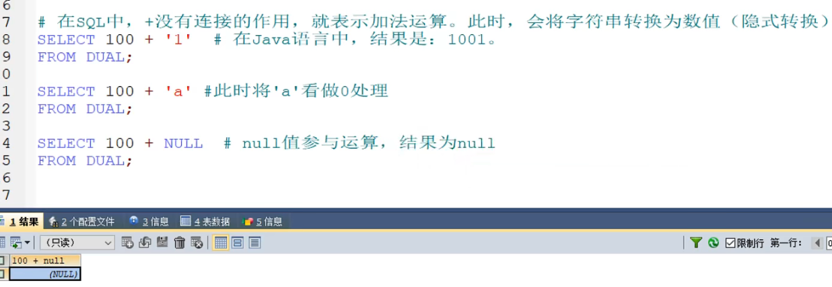

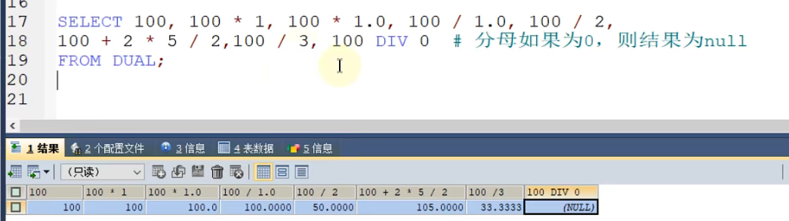

取模运算结果正负只取决于第一个数符号

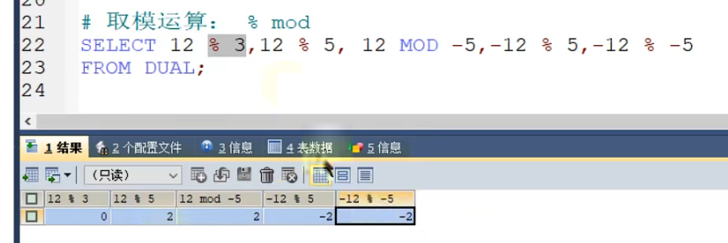

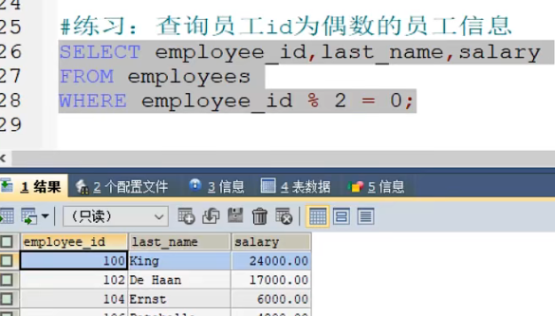

# 比较运算符

## 1简单数字间运算符

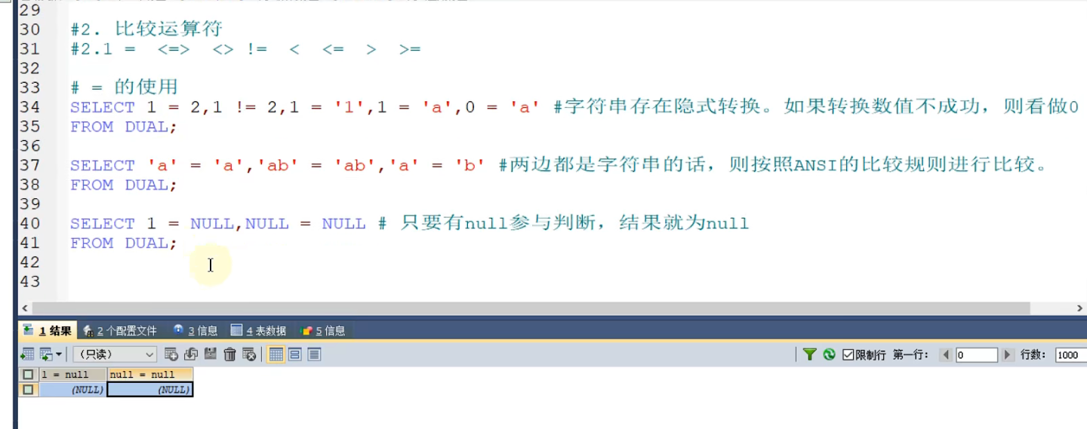

拿null参与where运算select返回值为null，结果返回值为null和0的都被过滤掉，返回值为1的才被保留.

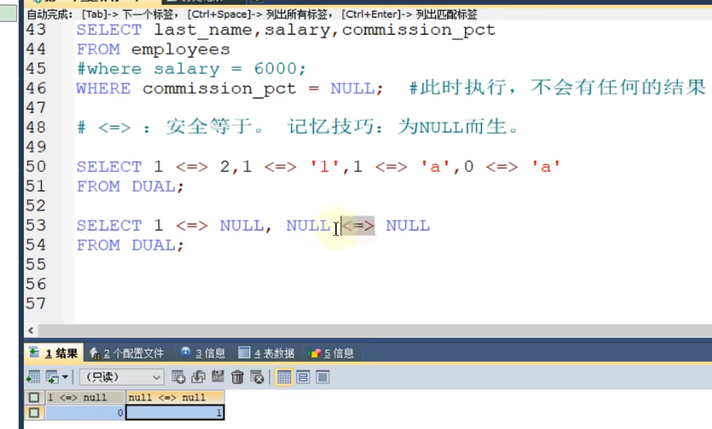



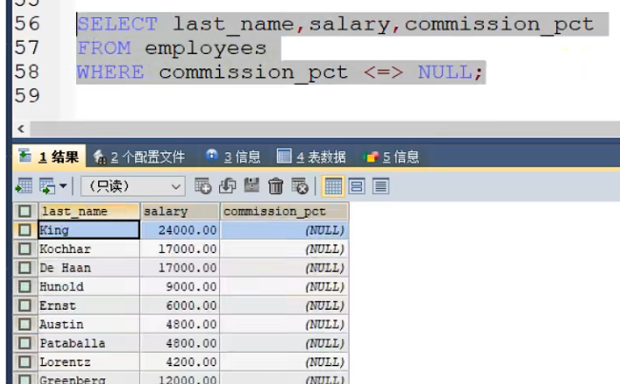

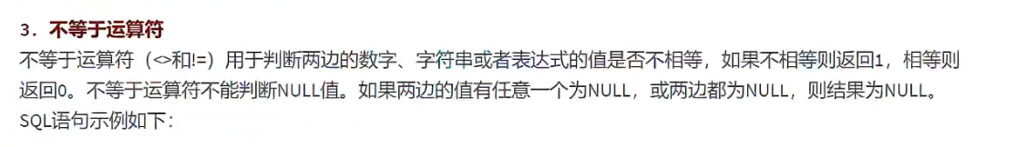

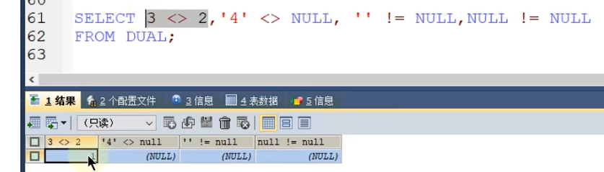

## 2字段运算符

判断字段是否为Null

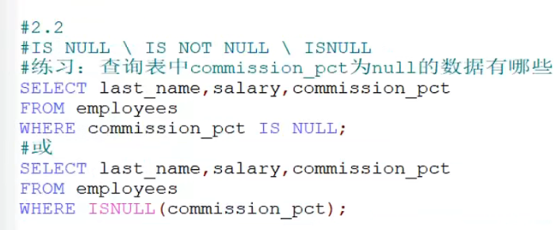

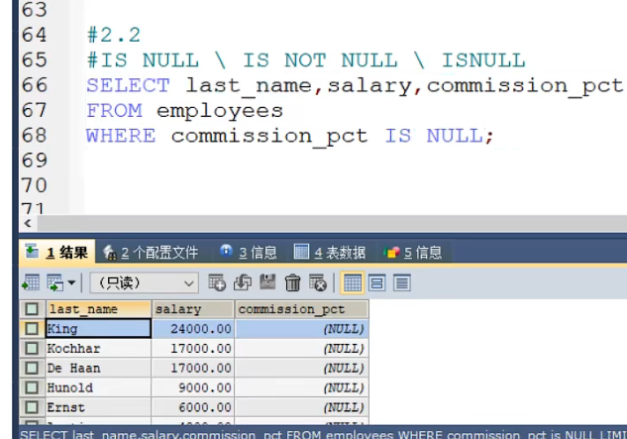

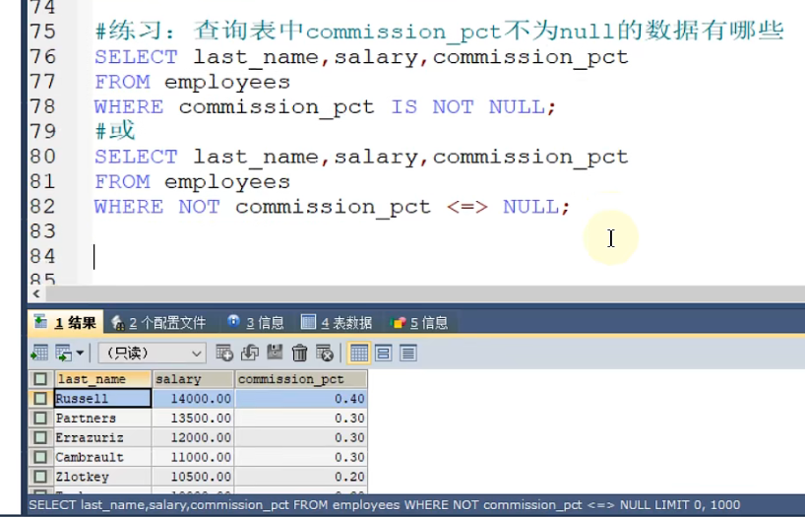

where后面的子句返回值是0或1，于是where函数根据0或1来对结果进行筛选。

如果在where之后紧跟Not，Not之后再跟判断句2，就是双重否定，句2返回0Not一下就是1.

即句2返回为0不想要的结果被NOT一下后返回值变成1最终成了想要的了。

### least()与greastest()函数

select 中使用函数时，给出的列表的字段名就是该函数+里面形参字段组合起来的名字。

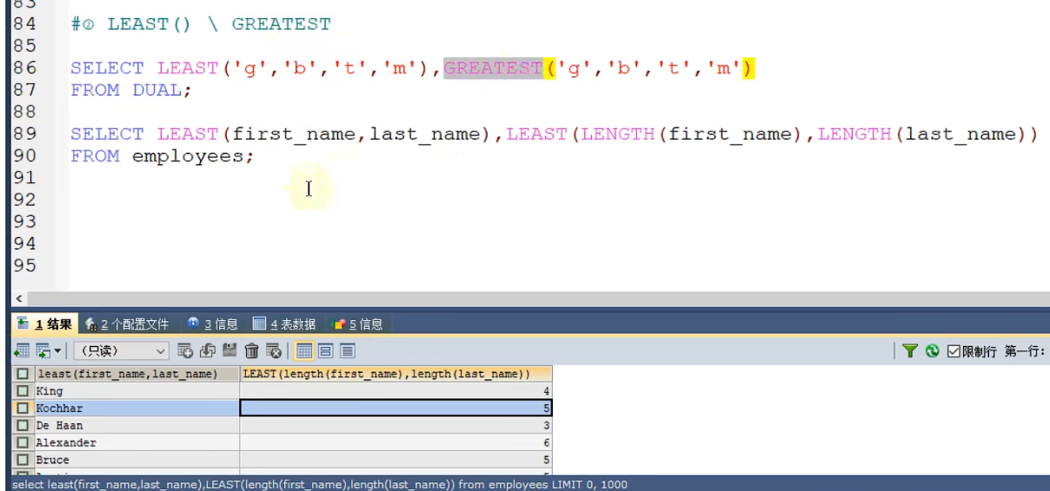

### between …and…

包括边界值

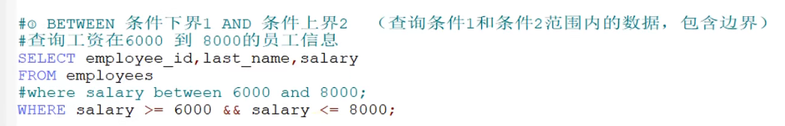

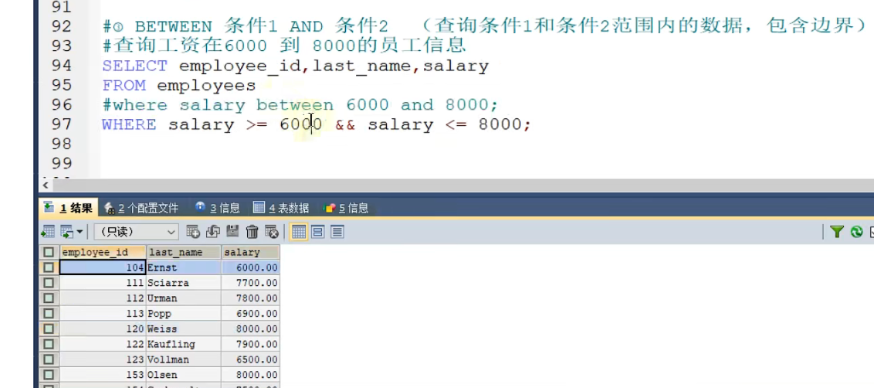 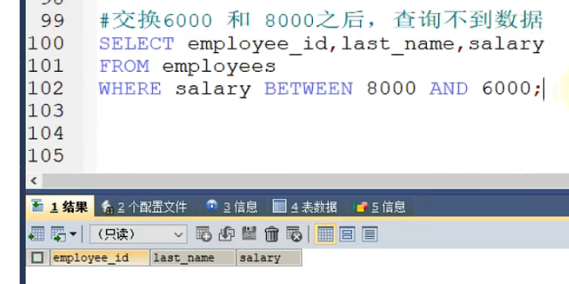

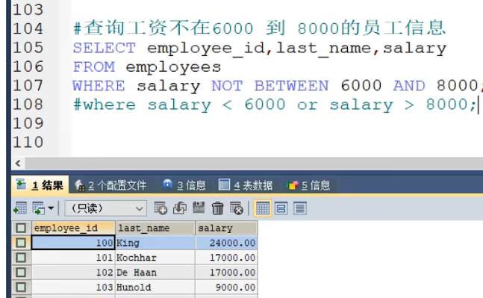

### in(集合) not in(集合)

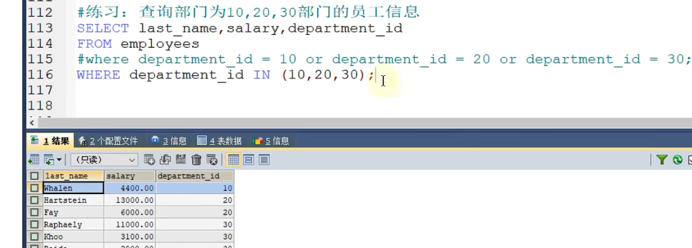

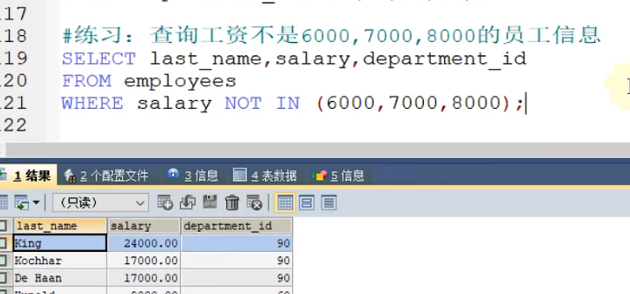

### 一对%%

%x%，%含义是不确定字符串，类似java中的?代表不确定类型。

‘%x%’代表x前或后可以是空字符，1个字符，多个字符

‘x%’代表以x开头的字符串

‘%x’代表以x结尾的字符串

‘%a%b%’代表包含a且包含b的字符串且a在b前面

### 一个_

一个_代表一个不确定的字符如‘_a%‘代表第二个字符为a的所有字符串。

“__a%” 代表第三个字符为a的所有字符串。

切记不要在_与_之间加空格’_ _a%’就成了代表第二个字符为空值且第四个字符为a的所有字符串。

### 转义字符\

跟其他编程语言一样，\代表转义字符。如’\_’代表字符为_，_就不再是任意字符的意思了而就是_。

如果想用别的字符当作转义字符则需要使用ESCAPE关键字后跟’某个字符’。

### Like模糊查询

Like语句中忽略字符大小写，且使用了一对%x% ，单纯使用Like’x’意思就是=‘x’，必须为%x%

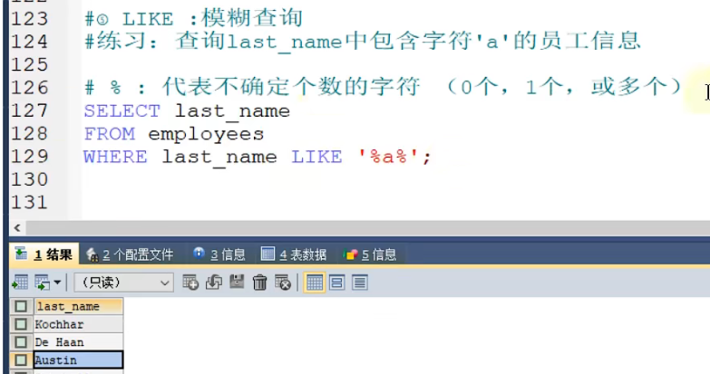

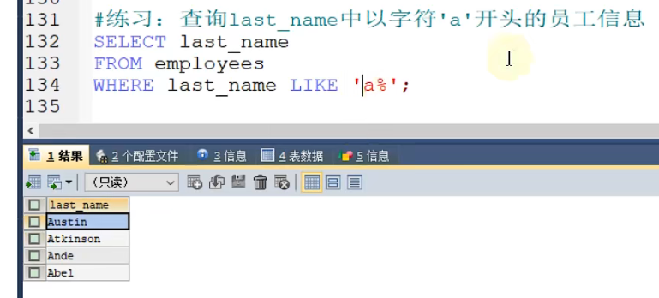

·

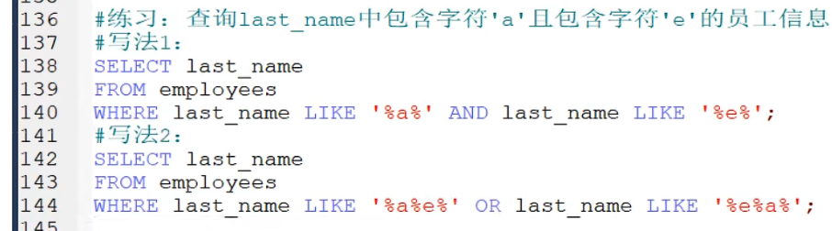

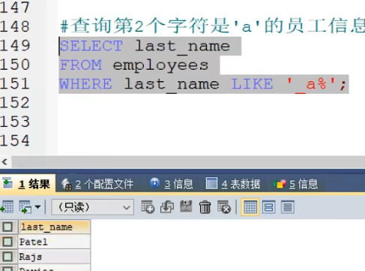

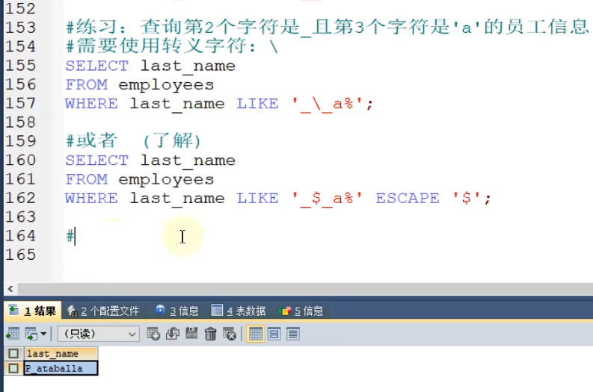

### 正则表达式

独立于SQL语言的一种规则

如where name REGEXP ‘^x’ 代表从表中字段name的每行值中查找以x开头的name值。

where name EXGEXP ‘ab’代表name字段值中包含ab的

where name EXGEXP [ab] 代表name字段值中包含a或者包含b的

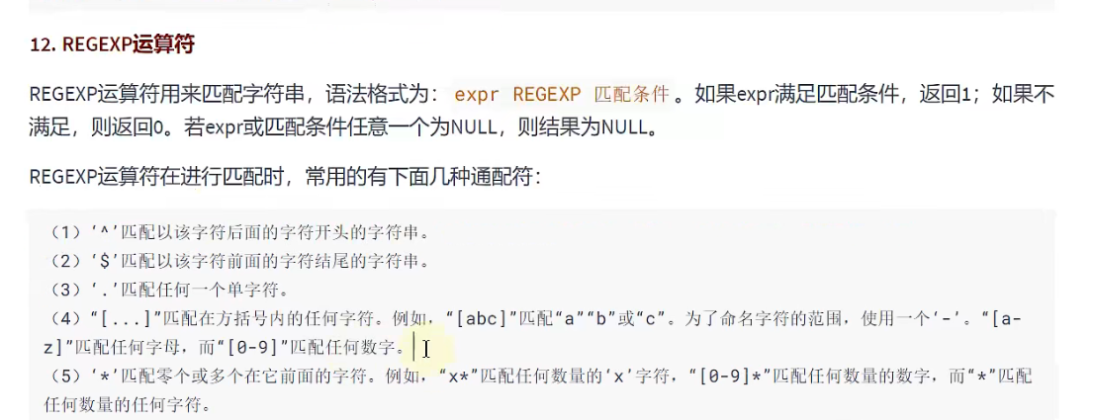

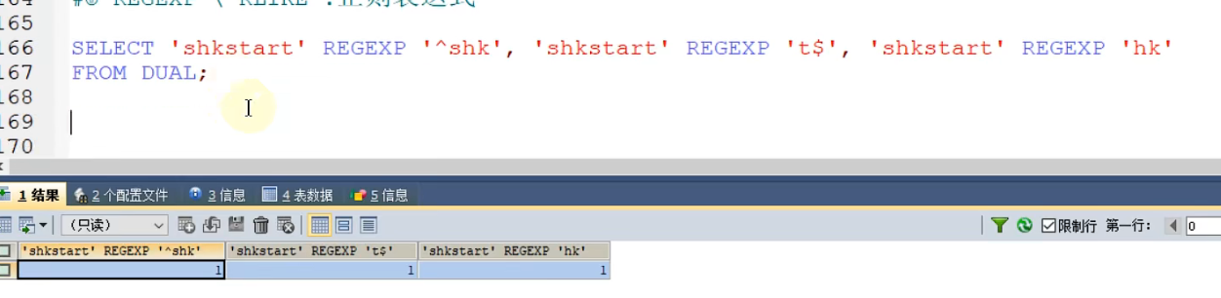

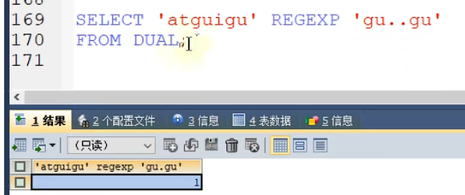 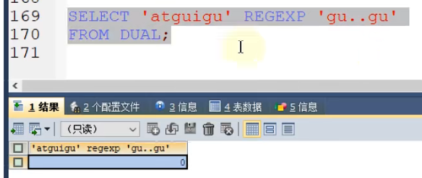

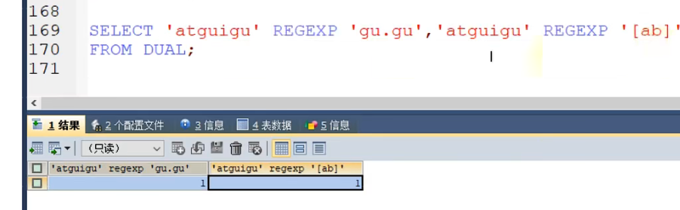

# 逻辑运算符

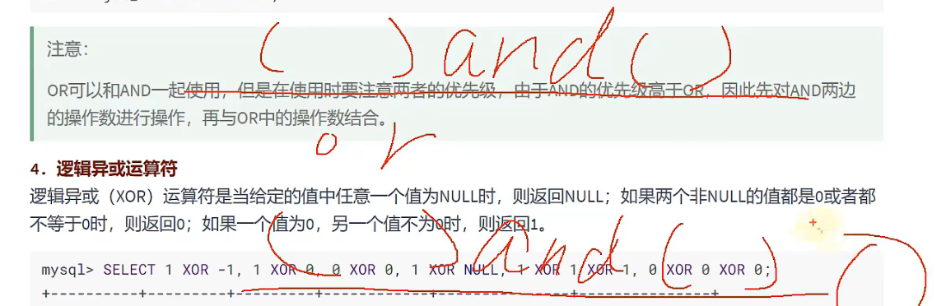

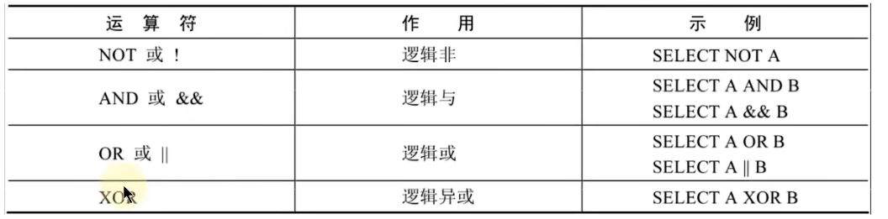

异或：前后两个结果一个为真一个为假则整个结果为真。异追求的就是前后真假反着来。

## or

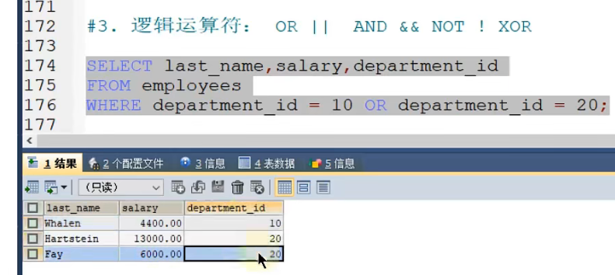

## and

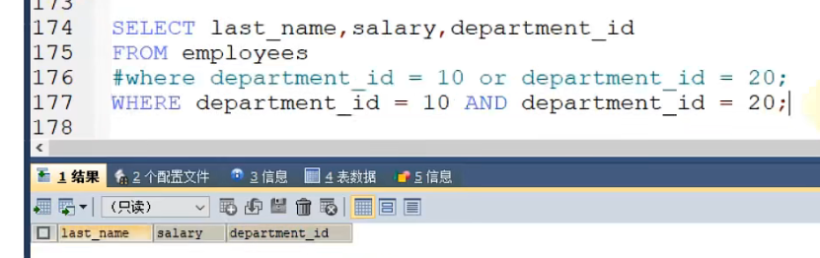

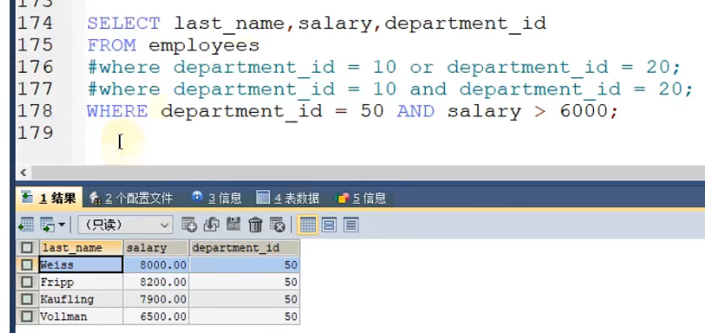

## not

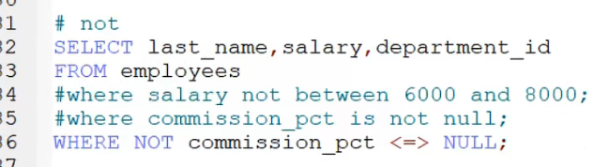

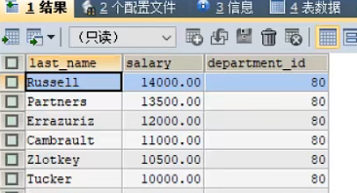

## XOR

where条件：id为50工资就得<=6000 id不是50工资就得>6000

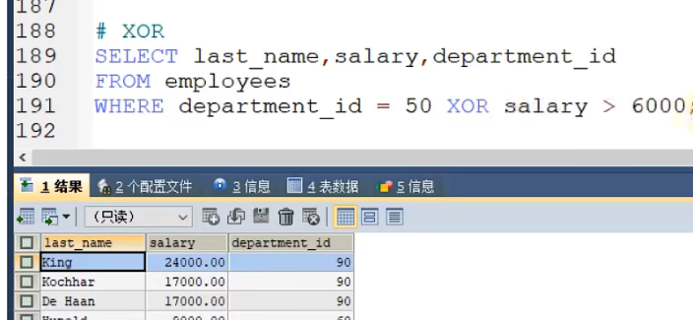

# 优先级

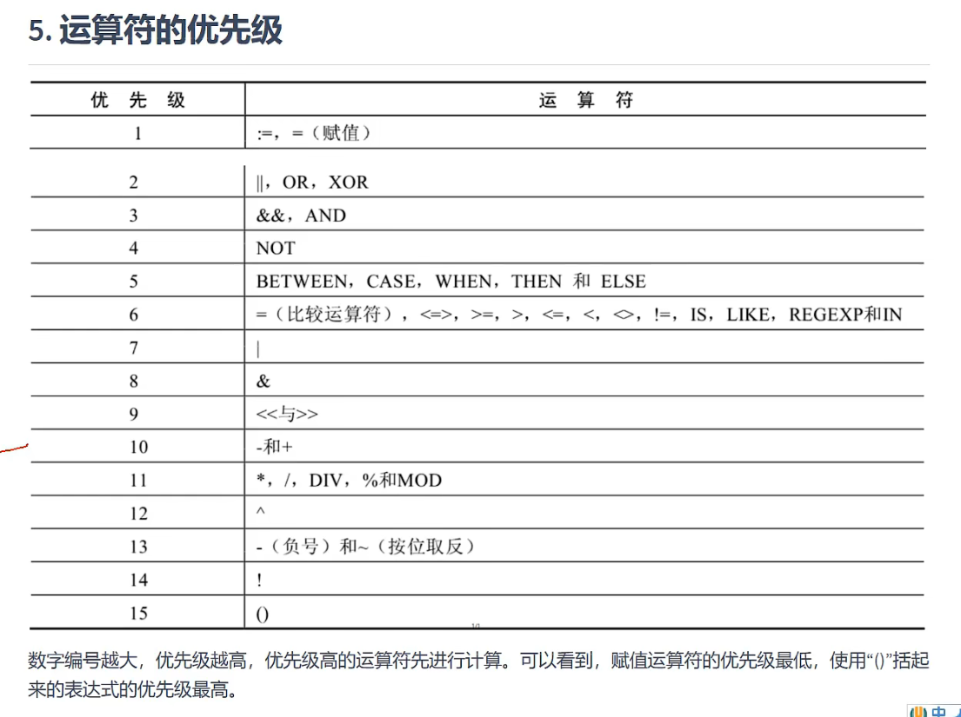

# 位运算符了解

位运算符只适用于数字之间的比较

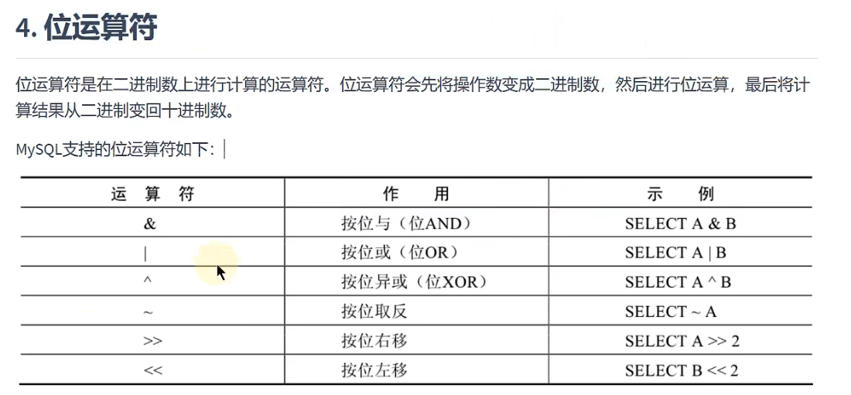

## 或和异或

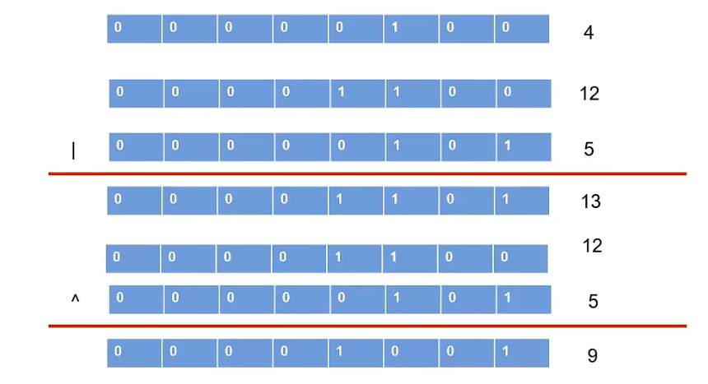

## 与

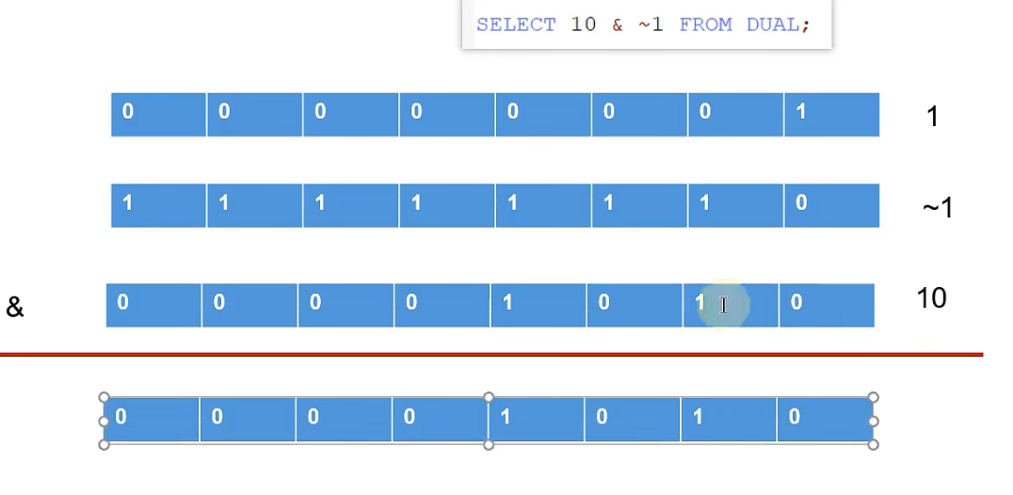

## 移位

a<<2 a左移2，a的值变为原来的4倍 a<<b,a的值变为原来的2的b此方倍。

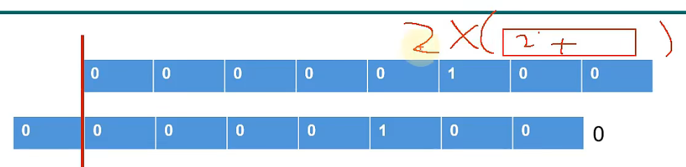

同理右移变为原来的1/2倍。

但是有范围。

左移范围：0到127的数值最多左移7次，比如1<<7变为127，1<<8就成了0了。比1大的数左移次数肯定少于7

同理右移，127最多右移7位，比127小的右移次数肯定小于7.

同理128到255 最多左移右移15位。